TRƯỜNG: THCS ĐÔNG THẠNH  HỌ VÀ TÊN:  LỚP:  SỐ BÁO DANH: | ĐỀ THI CUỐI HỌC KÌ II  MÔN: KHTN 7  Thời gian: 60 phút  Năm học: 2022-2023 | Giám thị | Số mật mã
 |  |  | Số thứ tự
− − − − − − − − − − − − − − − − − − − − − − − − − − − − − − − − − − − − − − − − − − − − − − − − − − − − − − − − − − −
Giám khảo | Điểm | Lời phê | Số thứ tự
 |  |  | Số mật mã

- TRẮC NGHIỆM (3 điểm)
Câu 1. Trong quá trình trao đổi chất ở tế bào, khí carbon dioxide sẽ theo mạch máu tới bộ phận nào để thải ra ngoài ?
A. Phổi. B. Dạ dày. C. Thận. D. Gan.
Câu 2: Cơ quan chính thực hiện quá trình quang hợp ở hầu hết các loài thực vật là:
- Rễ cây. B. Lá cây. C. Thân cây. D. Hoa.
Câu 3: Sản phẩm của quá trình hô hấp tế bào là ?
A. Nước, carbon dioxide và năng lượng.  C. Nước, carbon dioxide. | B. Carbon dioxide, năng lượng.  D. Glucose, oxygen.
Câu 4: Yếu tố nào sau đây không ảnh hưởng đến quá trình hô hấp:
- Nhiệt độ. B. Ánh sáng. C. Hàm lượng nước. D. Nồng độ oxygen.
Câu 5. Ở động vật, chất dinh dưỡng gồm 4 nhóm chính: carbohydrate, lipid, protein, vitamin và khoáng chất.
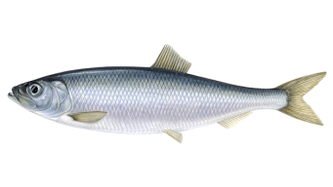 | 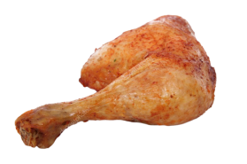 |  | 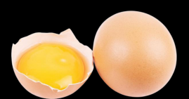
CÁ | THỊT | SỮA | TRỨNG
Các thực phẩm trên thuộc nhóm dinh dưỡng nào ?
- Protein. B. Vitamin và khoáng chất. C. Lipid. D. Carbohydrate.
Câu 6. Bộ phận hút nước chủ yếu của cây ở trên cạn là:
A. lá, thân, rễ. B. lá, thân. C. rễ, thân. D. rễ.
Câu 7. Loài thực vật nào sau đây có thể thích nghi với môi trường khô hạn, thiếu nước kéo dài ?
A. Sen. B. Hoa hồng. C. Ngô. D. Xương rồng.
Câu 8: Ví dụ nào sau đây là tập tính bẩm sinh ở động vật ?
A. Gấu Bắc Cực ngủ đông. B. Sáo học nói tiếng người.
C. Nhận biết chủ nhà của chó. D. Trâu bò nuôi trở về chuồng khi nghe tiếng kẻng.
Câu 9: Nhân tố bên ngoài ảnh hưởng đến quá trình sinh trưởng và phát triển của sinh vật là ?
A. Giới tính. B. Nhiệt độ. C. Hormone. D. Yếu tố di truyền.
Câu 10: Khi đặt chậu cây cạnh cửa sổ, ngọn cây sẽ mọc hướng ra bên ngoài cửa sổ. Tác nhân gây ra hiện tượng cảm ứng này là:
A. cửa sổ. B. ánh sáng. C. độ ẩm không khí. D. nồng độ oxygen.

Câu 11: Tập tính bẩm sinh là những tập tính:
A. sinh ra đã có, được di truyền từ bố mẹ, chỉ có ở cá thể đó.
B. học được trong đời sống, không được di truyền từ bố mẹ, chỉ có ở cá thể đó.
C. sinh ra đã có, được di truyền từ bố mẹ, đặc trưng cho loài.
D. học được trong đời sống, không được di truyền từ bố mẹ, đặc trưng cho loài.
Câu 12: Phát triển ở sinh vật là gì ?
A. Là sự tăng lên về kích thước và khối lượng cơ thể do tăng lên về số lượng và kích thước tế bào.
B. Là sự biến đổi của cơ thể sinh vật bao gồm ba quá trình liên quan mật thiết với nhau là phân chia tế bào, phân hóa tế bào và phát sinh hình thái.
C. Là sự biến đổi của cơ thể sinh vật bao gồm ba quá trình liên quan mật thiết với nhau là sinh trưởng, phân hóa tế bào và phát sinh hình thái các cơ quan của cơ thể.
D. Là sự tăng lên về kích thước cơ thể.
TRẢ LỜI TRẮC NGHIỆM:
- TỰ LUẬN (7 điểm)
Câu 13 (1đ)
13.1. Quan sát hình: Hãy xác định tên cực từ A, B của nam châm ?
A
B
13.2. Vì sao có thể nói Trái Đất là một thanh nam châm khổng lồ ?

Câu 14 (1đ)
14.1. Quan sát Hình 1 và hoàn thành bảng sau:
Quang hợp Quá trình trao đổi chất Chất lấy vào Chất tạo ra  …(1)… …(2)…  Trả lời:  (1) ……………………………………………  (2) …………………………………………… | 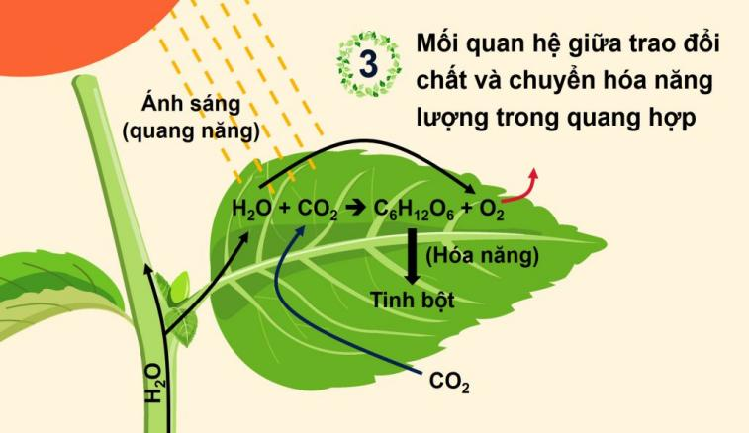  Hình 1. Mối quan hệ giữa trao đổi chất và chuyển hóa năng lượng trong quang hợp

14.2. Đọc đoạn thông tin sau và trả lời câu hỏi:
“Quang hợp có vai trò cung cấp chất hữu cơ và năng lượng cần thiết cho sự sống, giúp cân bằng lượng oxygen và carbon dioxide trong không khí. Ngày nay, con người đang phải đối mặt với nhiều hậu quả do việc chặt phá rừng bừa bãi. Diện tích rừng giảm làm cho hàm lượng oxygen giảm, hàm lượng carbon dioxide tăng lên làm tăng hiệu ứng nhà kính dẫn đến tăng nhiệt độ Trái Đất. Chính vì vậy, chúng ta cần trồng nhiều cây xanh và bảo vệ rừng.”
Hãy cho biết, vì sao quá trình quang hợp giúp cân bằng lượng oxygen và carbon dioxide trong không khí ?

Câu 15 (0,5đ) Có ý kiến cho rằng: Nếu bảo quản các loại rau củ quả trong ngăn đá tủ lạnh sẽ bảo quản được lâu hơn trong ngăn mát tủ lạnh. Theo em ý kiến trên đúng không? Vì sao ?

Câu 16 (0,5đ) Kể tên cơ quan trao đổi khí ở các loài động vật trong hình sau ?
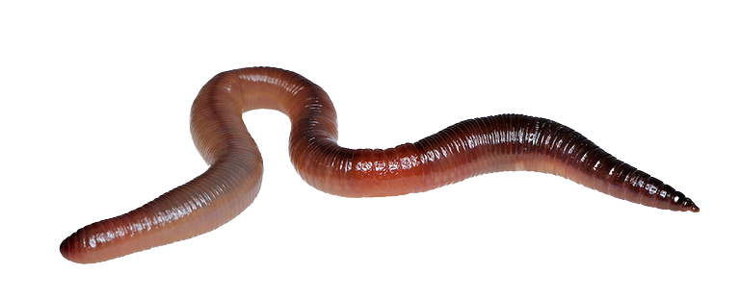 | 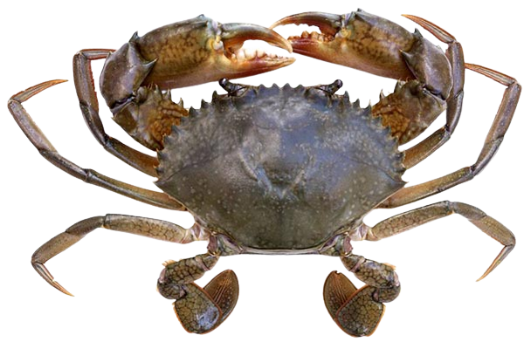
Cơ quan trao đổi khí là…………………. | Cơ quan trao đổi khí là………………….
Câu 17 (1,5đ)
17.1. Điền vào chỗ trống:
........(1).......... ở lá là động lực để vận chuyển nước và chất khoáng từ rễ lên lá.
Khi tế bào ......(2) ..........hút nhiều nước thì khí khổng mở rộng làm tăng cường thoát hơi nước.
Trả lời: (1)…………………..…………………; (2) ………………..……………………………….
17.2. Tại sao vào những ngày hè nắng nóng, khi đứng dưới bóng cây, chúng ta có cảm giác mát mẻ, dễ chịu?

17.3. Vận dụng những hiểu biết về trao đổi chất và chuyển hoá năng lượng ở thực vật, em hãy để xuất 1 biện pháp bón phân hợp lí cho cây ?

Câu 18 (1,5đ)
18.1. Hãy sắp xếp theo thứ tự tăng dần về nhu cầu nước của các loài sau đây: bò, mèo, lợn, thằn lằn, lạc đà ?

18.2. Những yếu tố nào ảnh hưởng đến nhu cầu nước của động vật ?

18.3. Theo em, nên uống nước ở những thời điểm nào là hợp lí ?

Câu 19 (0,5đ). Hãy kể tên một số thực vật có tính hướng tiếp xúc mà em biết ?

Câu 20 (0,5đ). Cho các từ sau “kích thước, chiều cao, cân nặng, khối lượng”, hãy chọn từ thích hợp điền vào chỗ trống để hoàn thành khái niệm “Sinh trưởng ở sinh vật”
Sinh trưởng là sự tăng lên về …(1)… và …(2)… cơ thể do tăng lên về số lượng và kích thước tế bào.
Trả lời: (1)………………..…..…………………; (2) ………………..……..……………………….
HẾT
ỦY BAN NHÂN DÂN  HUYỆN HÓC MÔN  TRƯỜNG THCS ĐÔNG THẠNH  HDC CHÍNH THỨC | HƯỚNG DẪN CHẤM THI CUỐI HỌC KÌ II  NĂM HỌC 2022-2023  MÔN: KHTN - KHỐI LỚP: 7  Thời gian: 60 phút

I. TRẮC NGHIỆM (3 điểm)
- A | - B | - A | - B | - A | - D
- D | - A | - B | - B | - C | - C

II. TỰ LUẬN (7 điểm)
Câu 13 (1đ)
13.1. Quan sát hình: Hãy xác định tên cực từ A, B của nam châm (0,5đ)
A
B

Trả lời: B là cực Bắc (0,25đ)
A là cực Nam (0,25đ)
13.2. Vì sao có thể nói Trái Đất là một thanh nam châm khổng lồ?
Trái Đất là một thanh nam châm khổng lồ vì không gian bên trong và xung quanh Trái Đất tồn tại từ trường. (0,5đ)
Câu 14 (1đ)
14.1. Quan sát Hình 1 và hoàn thành bảng sau:
Quang hợp Quá trình trao đổi chất Chất lấy vào Chất tạo ra  …(1)… …(2)… | Đáp án:  - CO₂, (0,25đ)  (2) O₂. (0,25đ)
14.2. Đọc đoạn thông tin sau và trả lời câu hỏi: (0,5đ)
Quá trình quang hợp hấp thụ khí carbon dioxide và thải ra khí oxygen giúp điều hòa không khí.
Câu 15 (0,5đ) Có ý kiến cho rằng: Nếu bảo quản các loại rau củ quả trong ngăn đá tủ lạnh sẽ bảo quản được lâu hơn trong ngăn mát tủ lạnh. Theo em ý kiến trên đúng không? Vì sao?
Không đúng. (0,25đ)
Vì nước trong tế bào rau củ bị đông lại thành nước đá gây vỡ tế bào (hoặc quá lạnh) rau củ bị hư hỏng (0,25đ)
Câu 16 (0,5đ) Kể tên cơ quan trao đổi khí ở các loài động vật trong hình sau?
Cơ quan trao đổi khí là da (0,25đ) | Cơ quan trao đổi khí là mang (0,25đ)
Câu 17 (1,5đ)
17.1. Điền vào chỗ trống:
(1) Thoát hơi nước ở lá là động lực để vận chuyển nước và chất khoáng từ rễ lên lá (0,25đ)
Khi tế bào (2) khí khổng hút nhiều nước thì khí khổng mở rộng làm tăng cường thoát hơi nước. (0,25đ)

17.2. Tại sao vào những ngày hè nắng nóng, khi đứng dưới bóng cây, chúng ta có cảm giác mát mẻ, dễ chịu?
Vì tán lá che bớt ánh sáng mặt trời và ở cây có quá trình thoát hơi nước làm hạ nhiệt độ của môi trường (0,5đ)
17.3. Vận dụng những hiểu biết về trao đổi chất và chuyển hoá năng lượng ở thực vật, em hãy để xuất 1 biện pháp bón phân hợp lí cho cây?
Không bón phân quá liều. (0,5đ)
Câu 18 (1,5đ)
18.1. Hãy sắp xếp theo thứ tự tăng dần về nhu cầu nước của các loài sau đây: bò, mèo, lợn, thằn lằn, lạc đà?
Theo thứ tự tăng dần về nhu cầu nước của các loài trên là: thằn lằn, mèo, lợn, bò, lạc đà. (0,5đ)
18.2. Những yếu tố nào ảnh hưởng đến nhu cầu nước của động vật?
Những yếu tố nào ảnh hưởng đến nhu cầu nước của động vật là: đặc điểm của loài, kích thước cơ thể, điều kiện môi trường, độ tuổi, loại thức ăn,… (0,5đ)
18.3. Theo em, nên uống nước ở những thời điểm nào là hợp lí? (ít nhất 2 thời điểm)
Theo em, nên uống nước khi cơ thể có nhu cầu, thường là vào những thời điểm như buổi sáng; trước khi đi ngủ; sau khi ăn cơm xong.. (0,5đ)
Câu 19 (0,5đ). Hãy kể tên một số thực vật có tính hướng tiếp xúc mà em biết?(ít nhất 2 thực vật)
Một số thực vật có tính hướng tiếp xúc: Cây bầu, cây bí ngô, cây bí đao, cây mướp… (0,5đ)
Câu 20 (0,5đ). Cho các từ sau “kích thước, chiều cao, cân nặng, khối lượng”, hãy chọn từ thích hợp điền vào chỗ trống để hoàn thành khái niệm “Sinh trưởng ở sinh vật”
Sinh trưởng là sự tăng lên về …(1)… và …(2)… cơ thể do tăng lên về số lượng và kích thước tế bào.
Đáp án: (1) Kích thước, (2) Khối lượng. (0,5đ)

HẾT

Tài liệu được chia sẻ bởi Website VnTeach.Com
https://www.vnteach.com

